コミュニティバス『日赤前』
乗降場所変更のご案内について
工事が全て終了するまでの間、コミュニティバス乗降場所が下記のとおり変更となります。ご不便をおかけしますが、ご協力をお願いします。
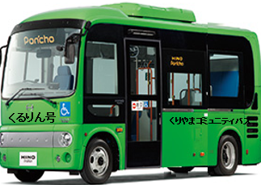
仮バス乗降場所の利用期間につきましては、
令和７年１１月4日（火）～令和8年10月頃
を予定しております。
栗山町役場 建設課 土木管理グループ TEL：73-7513
↑くるりん号

